PONAVLJANJE - HTML

Bodovi:
- boja pozadine
- naslov Arial, 24, podebljano, sredina
- podnaslovi Arial, 20 i 18, sredina
- tablica
- linkovi
- slika

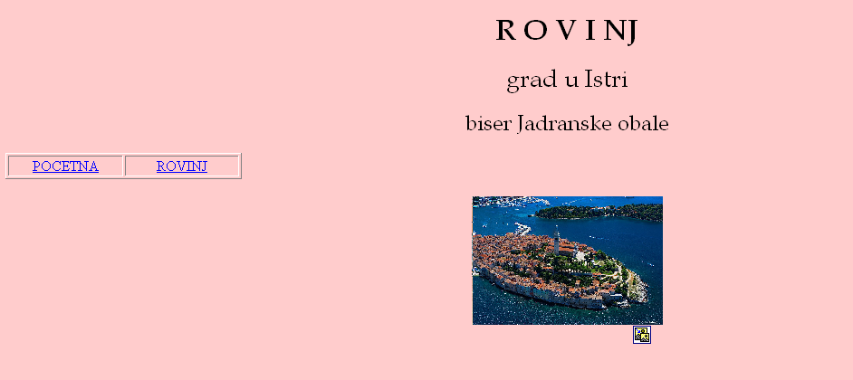

- boja pozadine
- lista sa grafičkim oznakama
- link na Rovinj
- tablica
- linkovi

